सुदामा देवी की दर्द भरी कहानी
- राम नारायण कुमार
प्राकृतिक संसाधन प्रबंधन दल देहात
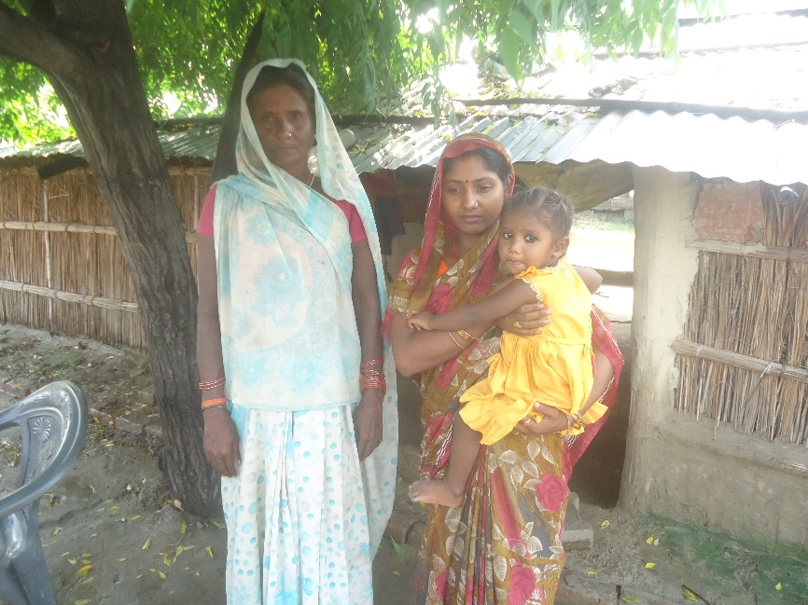
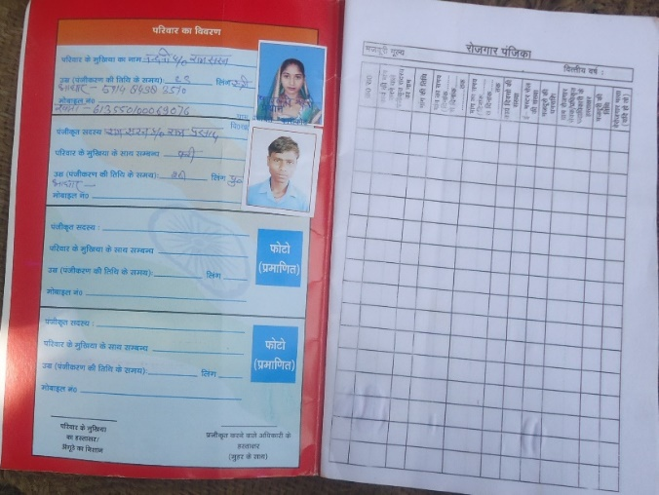
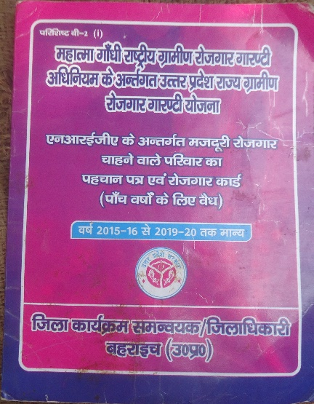
पूर्वी उत्तर प्रदेश के बहराइच जिले के मिहिपूरवा विकास खंड के अंतर्गत मिहिपूरवा के घने जंगलों के किनारे बसा एक पंचायत है कारीकोट। कारीकोट पंचायत में एक गाँव है भट्ठा बरगदहा। भट्ठा एवं बरगदहा दो अलग अलग टोला बसा हुआ है। यह कारीकोट पंचायत मिहिपूरवा विकास खंड मुख्यालय से 52 किलोमीटर पश्चिम घने जंगलों के बाद जंगल के किनारे बसा है। इस पंचायत के लोग आज भी खुले में शौच करने को विवश हैं। यहाँ के लोग विकास की रौशनी से कोसों दूर हैं। भट्ठा गाँव में लगभग 109 परिवार निवास करते हैं। यह गाँव स्वास्थ्य के साधनों से बिल्कुल अछूता है जहां के लोग साधारण बीमारी में ही मौत के हवाले हो जाते हैं। इस गाँव में कोई आँगनबाड़ी केंद्र नहीं है ना हीं कोई विद्यालय है। जो भी विद्यालय या स्वास्थ्य सुविधा है वह भट्ठा गाँव से 2 किलोमीटर की दूरी पर बगल के गाँव कारीकोट में है। यह कहानी भट्ठा गाँव के एक एकल महिला विधवा परिवार सुदामा देवी की है। सुदामा देवी के पास घर का 02 बिसवा के अतिरिक्त 02 बिघा (0.4 एकड़) जोत की जमीन है। इस जमीन में ज्यादा समय पानी भरा रहता है। किसी-किसी साल बामशक्कत एक धान का फसल हो जाता है जो कभी-कभार दो तीन महीने के भोजन का जुगाड़ हो जाता है अन्यथा मजदूरी के सहारे ही चूल्हा जल पाता है। अन्यथा आधे पेट खाकर ही सोना पड़ता है।
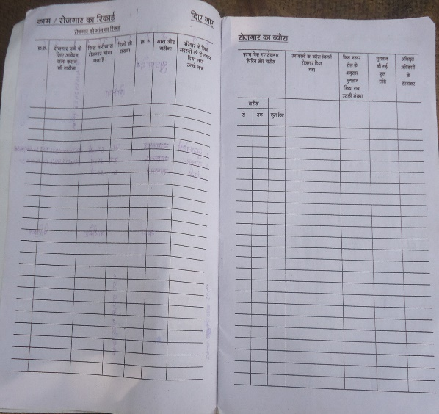
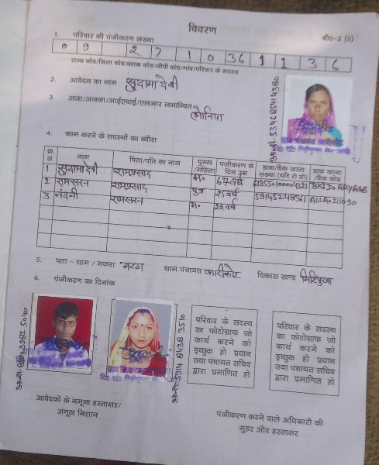
सुदामा देवी का उम्र लगभग 57 साल है। लेकिन कुपोषण एवं गरीबी के कारण सुदामा देवी समय से पहले ही वृद्ध अवस्था में पहुँच गई है। सुदामा देवी का विवाह 15 वर्ष की आयु में राम प्रसाद के साथ हुयी। कालक्रम में आज से लगभग 28 साल पहले सुदामा के पति राम प्रसाद के पेट में दर्द हुआ। स्थानीय डाक्टरों ने सुदामा को अपने पति का इलाज किसी बड़े शहर में ले जाकर कराने को कहा। सुदामा के पास रुपये नहीं थे। मजबूर सुदामा ने अपने एकमात्र संपत्ति 0-4 एकड़ के भूमि प्लॉट को थोड़ी राशि में गिरवी रख कर अपने पति राम प्रसाद का इलाज कराने के लिए बहराइच लेकर चली, बहराइच भट्ठा बरगदहा से लगभग 132 किलोमीटर की दूरी पर बसा है। राम प्रसाद का इलाज कराने ले जाने के क्रम में बिछिया पहुंचते ही राम प्रसाद ने दम तोड़ दिया। सुदामा अपने पति का इलाज तो नहीं करवा सकी लेकिन उनके इलाज के लिए गिरवी रखे गए खेत के पैसे से उनका (राम प्रसाद) अंतिम क्रिया करने में पूरी कर्ज की राशि खर्च कर लिया। अब सुदामा के समक्ष स्वयं और अपने चार (तीन पुत्री और एक जन्मजात पुत्र) बच्चों के लिए रोटी का प्रबंध करना भारी था। किसी तरह से सुदामा ने आधी पेट खाकर, स्थानीय लोगों के खेत में मजदूरी करके, अपने चारों बच्चे का लालन-पालन का कार्य की । गरीबी के कारण सुदामा ने अपने तीन बेटियों का विवाह कम उम्र में ही कर दिया।
सुदामा अगल-बगल के गाँव के बड़े किसानों के खेत में मजदूरी कर अपना जीवन-यापन करती है । सुदामा को मनरेगा में काम करने की अभिलाषा हुयी। गाँव के प्रधान के पास सुदामा गई। सुदामा चाहती थी कि मनरेगा में उसे भी काम मिले। पंचायत के प्रधान ने सुदामा से मनरेगा में काम करने के लिए जॉब कार्ड बनाने के एवज में 400 रुपये लिए कार्ड बना दिया गया, लेकिन एक दिन भी काम नहीं मिला। आज भी सुदामा अपने जॉब कार्ड को दिखाती है और लोगों से गुहार लगाती है कि उसे मनरेगा में काम मिल जाए लेकिन आजतक सुदामा को कोई काम नहीं मिल पाया है। आज भी सुदामा किसी तरह से खेत मजदूर के रूप में काम करके अपनी जीविका चलाती है। सुदामा गाँव के प्रधान से दुबारा मिली और मनरेगा में काम के लिए गुहार लगायी। गाँव के प्रधान ने दूसरा जॉब कार्ड बनवाने को कहा। प्रधान ने सुदामा को बताया कि जॉब कार्ड के 200 रुपये लगेंगे। सुदामा ने 200 रुपये किसी से कर्ज लेकर प्रधान को दिया। 200 रुपये लेकर सुदामा का जॉब कार्ड तो बना दिया गया लेकिन सुदामा को आजतक एक दिन भी कोई काम नहीं मिला।
धीरे-धीरे सुदामा का पुत्र थोड़ा बाद हुआ। गरीबी के कारण और शिक्षा व्यवस्था कागजी होने के कारण सुदामा अपने बेटे को भी शिक्षा नहीं दिला पायी। दो वक़्त की रोटी के लिए सुदामा ने अपने किशोर आयु के बेटे को मजदूरी में लगा दिया। आज सुदामा का पुत्र राम शरण 27 साल का हो गया है। आज से तीन साल पहले सुदामा ने अपने पुत्र का विवाह नंदिनी के साथ करा दिया। नंदिनी के गोद में 2 साल की एक गंगा नाम की बिटिया है। रामशरण अपने परिवार का भरण-पोषण करने के लिए कन्नौज नामक स्थान पर सीमेंट की ईंट बनाने के कारखाने में ठेका पर मजदूरी करता है। वहाँ पर किसी माह में 5000 तो किसी माह में 10000 रुपये उपार्जित कर लेता है। किसी-किसी माह में एक रुपये भी नहीं होते हैं।

सुदामा का फुस-बांस से बना हुआ एक घर है जिसपर टीन का छप्पर डाला हुआ है। वर्षा होने पर वर्षात का पानी घर में ही गिरता है। उस वक़्त सुदामा अपने छोटी पोती और पतोहू के साथ प्लास्टिक ओढ़ कर वर्षात के पानी से बचने का काम करती है।
सुदामा को बहुत ही हार्दिक अभिलाषा थी कि अपने बेटे को कुछ शिक्षा दिला पाए। गाँव के विद्यालयों की जो शिक्षा में कागजी खानापूर्ति की स्थिति है उसमे ही भेजकर अपने बेटे को आठवी तक शिक्षा दिला पायी। वह शिक्षा भी किसी काम की नहीं है।
सुदामा पशुपालन भी करना चाहती है लेकिन उसके पास पशु को रखने का जगह नहीं है। और नहीं पशुपालन के लिए रुपये हैं। कोई रोजगार करना चाहे तो रोजगार के लिए रुपये नहीं है। सुदामा के घर में शौचालय नहीं है। सुदामा अपने पतोहू के साथ खुले में शौच करने जाती है। गाँव के बगल में एक नहर है जिसपर शौच के लिए सुदामा पूरा परिवार जाती है। वहाँ भी जंगली जानवरों का भय बना रहता है। वर्षा होने पर खुले में कैसे शौच के लिए जाती है, वह दृश्य बहुत ही दुखदायी है । रहने के लिए घर नहीं है। जीवन-यापन के लिए मजदूरी का कोई साधन नहीं है। पीने का शुद्ध पानी नहीं मिलता है। स्वास्थ्य सुरक्षा की कोई व्यवस्था गाँव में उपलब्ध नहीं है। ग्राम पंचायत में ग्राम सभा कागजों पर होती है। मनरेगा नियमानुकूल चलता नहीं है। मनरेगा कागजों पर चलाया जा रहा है। ग्राम पंचायत की विकास योजनाएं कुछ दबंग लोगों के मुट्ठी में कैद है। गाँव के सामान्य लोगों को विकास योजनाओं की कोई जानकारी नहीं है। सुदामा के पास जीवन जीने के सारे मूलभूत सुविधाओं का घोर अभाव है। सुदामा जाए तो कहाँ जाए ? क्या करे ? यह सवाल सुदामा एवं सुदामा की तरह अभिशप्त जीवन जीने को मजबूर ग्रामीणों के समक्ष सुरसा की तरह मुह खोले खड़ी है।

